Таблица «Сайты образовательных учреждений»
Название образовательного учреждения | Адрес сайта в сети Интернет | Адрес образовательного учреждения | ФИО руководителя | Телефон и часы приема | Скриншот главной страницы
Муниципальное автономное общеобразовательное учреждение "Средняя общеобразовательная школа №1"/МАОУ СОШ №1 | http://skolkovo1.68edu.ru/ | Тамбовская область, город Тамбов, ул.Цветочная / М.Мордасовой, д.6/20 | Казначеева Инна Петровна | 8 (4752) 49-00-68  8:30-18:30 | 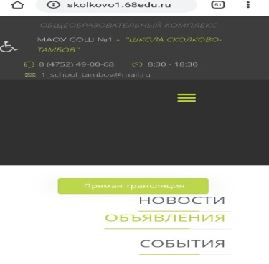
Муниципальное автономное общеобразовательное учреждение "Средняя общеобразовательная школа № 4"/ МАОУ СОШ № 4 | http://school4.68edu.ru/ | ул. Ударная, дом 2, город Тамбов, 392001, Российская Федерация | Заварзина Галина Егоровна | 8(4752)781269  9:00- 18:00 | 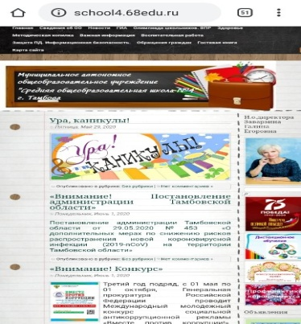
ТГУ им. Г.Р.Державина | http://abiturient.tsutmb.ru/ | 392000, Тамбовская область, г. Тамбов, Комсомольская площадь, 5 | Владимир Стромов | +7 (4752) 53-22-22  09:00-16:00 | 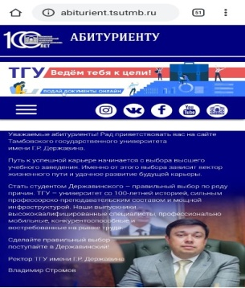
РАНХиГС | https://tmb.ranepa.ru/news/?ELEMENT_ID=326774 | 392008, г. Тамбов,  Моршанское шоссе, 14а | Ильин Алексей Юрьевич | +7 (4752) 47-59-61  08:30-16:00 | 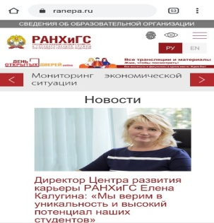
Тамбовский государственный музыкально-педагогический институт им. С.В. Рахманинова | https://rachmaninov.ru/ | 392000, Тамбовская область,  г. Тамбов, ул. Советская, д. 87 | Голубев Юрий Николаевич | +7 (4752) 72-52-20  09:00 -18:00 | 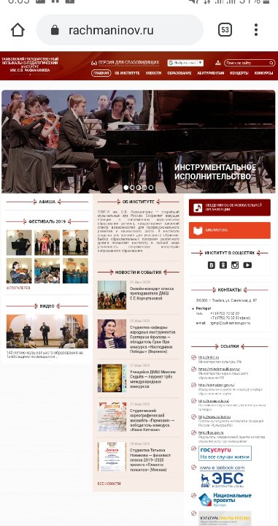
Муниципальное автономное общеобразовательное учреждение "Средняя общеобразовательная школа №11" / МАОУ СОШ №11 | http://polinki11school.68edu.ru/ | ул. Полынковская, 47, город Тамбов, 392028, Российская Федерация | Корнева Людмила Викторовна | +7(4752)-44-09-54  8:30-17:30 | 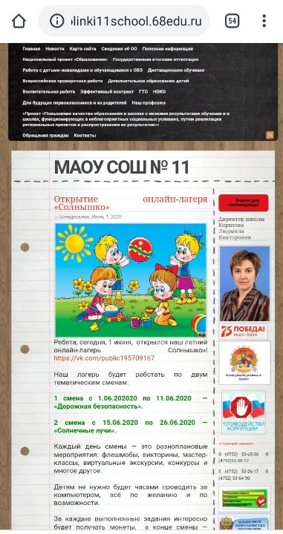
Муниципальное автономное общеобразовательное учреждение "Средняя общеобразовательная школа №9"/ МАОУ СОШ №9 | http://school09-68.narod.ru/ | ул. Кронштадтская, дом 83, город Тамбов, 392007, Российская Федерация | Поликарпова Елена Николаевна | 8(4752)729962  8:00-18:00 | 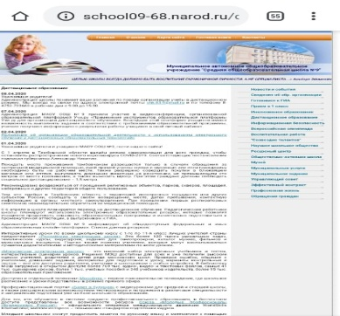
Муниципальное автономное общеобразовательное учреждение "Средняя общеобразовательная школа № 5 имени Ю.А.Гагарина" /МАОУ СОШ № 5 им.Ю.А.Гагарина | http://schcgag5.68edu.ru/ | ул. Пензенская, дом 62, город Тамбов, Российская Федерация 392020, | Шестакова Валентина Николаевна | 8(4752)472916  8:00-18:00 | 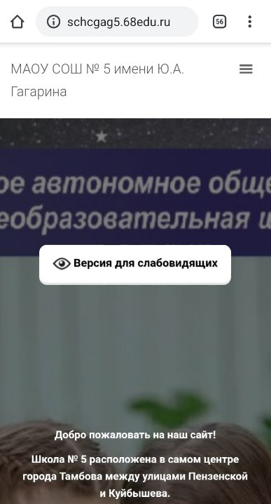
Муниципальное автономное общеобразовательное учреждение "Лицей №6" | http://www.lyceum6-68.ru/ | ул. Советская, д.89, город Тамбов, Российская Федерация, 392000 | Зайцев Вадим Львович | 8(4752)723262  8:00-17:00 | 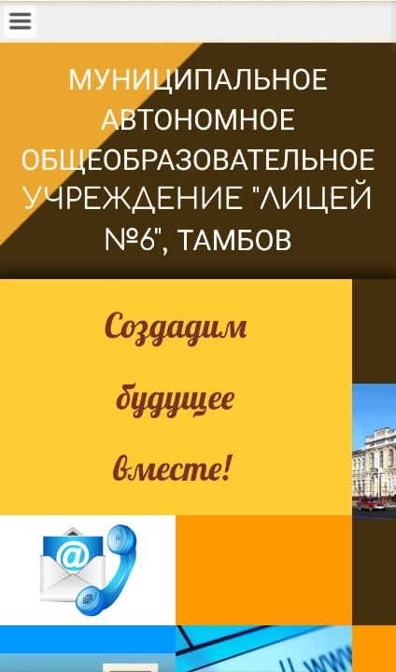
Муниципальное автономное общеобразовательное учреждение "Гимназия №7 имени святителя Питирима, епископа Тамбовского" | http://gimnazia7.68edu.ru/ | ул. Сергея Рахманинова, дом 4. город Тамбов, 392000, Российская Федерация, | Епифанова Вера Николаевна | 8(4752)726551  8:00-18:00 | 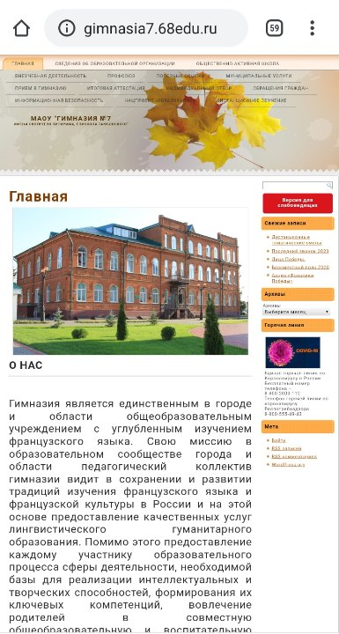
Муниципальное автономное общеобразовательное учреждение "Гимназия № 12 им. Г. Р. Державина" /МАОУ "Гимназия № 12 им. Г.Р.Державина" | https://gimnazia12.68edu.ru/ | ул. Сергеева-Ценского, дом 4, город Тамбов, 392002, Российская Федерация | Черемисина Надежда Петровна | 8(4752)723274  8:00-18:00 | 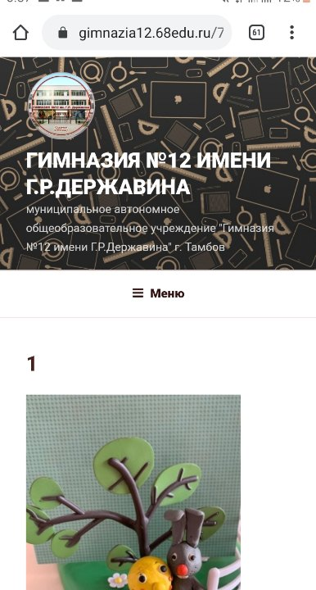
Муниципальное автономное общеобразовательное учреждение "Центр образования №13 имени Героя Советского Союза Н.А. Кузнецова" | http://maou13-tmb.ru/ | ул. Н.Вирты, дом 96, город Тамбов, 392032, Российская Федерация | Курбатова Ирина Владимировна | 8(4752)519829  9:00-17:00 | 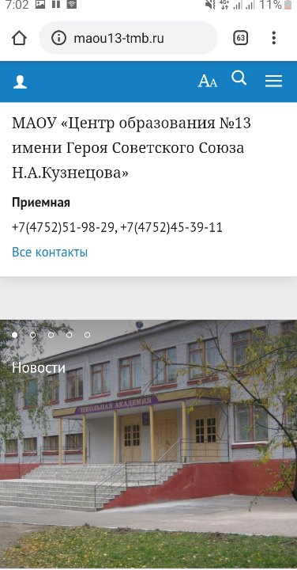
Муниципальное автономное общеобразовательное учреждение "Лицей №14 им. заслуженного учителя Р.Ф А.М.Кузьмина" | http://www.tofmal.ru/ | ул. Мичуринская, д.112 В, город Тамбов, 392032, Российская | Любич Геннадий Рувимович | 8(4752)492097  8:00-18:00 | 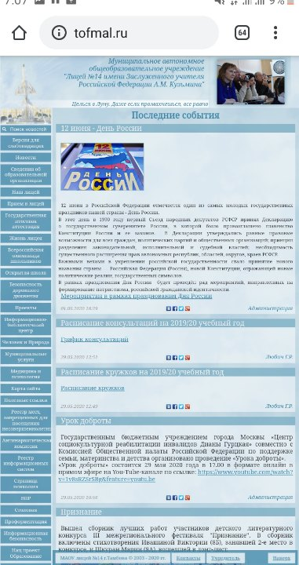
Муниципальное автономное общеобразовательное учреждение "Лицей №28 имени Н.А.Рябова" | https://liceum28.ru/ | ул. Куйбышева, дом 1, город Тамбов, 392000, Российская Федерация, | Скворцов Виталий Валерьевич | 8(4752)724351  8:00-20:00 | 